BTS FLUIDES ENERGIES ENVIRONNEMENT

E3 – ETUDE DES INSTALLATIONS – OPTION C
GENIE FRIGORIFIQUE

SESSION 2015

Durée : 4 heures Coefficient : 4

CORRECTION

Temps estimatif de composition et barème indicatif.

PARTIE | TITRE | TEMPS  conseillé
 | Lecture du sujet | 15min
1 | ETUDE FONCTIONNELLE D’UNE PARTIE DE L’INSTALLATION | 35 min
2 | ANALYSER LES TECHNOLOGIES INSTALLEES | 50 min
3 | DIMENSIONNER ET SELECTIONNER UNE PARTIE DE L’INSTALLATION | 95 min
4 | ELABORER UN DOCUMENT DE REALISATION D’UNE PARTIE DE L’INSTALLATION | 30 min

BTS FLUIDES ÉNERGIES ENVIRONNEMENTS - CORRECTION |  | Session 2015
Étude des installations – option C | FECEISI | Page : 1/12

PREMIERE PARTIE
ETUDE FONCTIONNELLE D’UNE PARTIE DE L’INSTALLATION

- Identifier des composants

Rep. | Nom | Fonction et justification
A | Clapet anti-retour | Il autorise le passage du fluide dans un seul sens. Le compresseur à vis n’ayant pas de clapet haute pression, il permet d’éviter la contre circulation du fluide durant les phases d’arrêt du compresseur, et aussi lors de variation de pression de condensation, pénalisant la production frigorifique.
B | Soupape de sécurité | (DESP 97/23/CE.) Destinée selon la réglementation à limiter la pression dans le système en évacuant, sous contrôle, la surpression vers l’atmosphère. Appareil de sécurité qui protège les biens et les personnes.
C | Séparateur d’huile | Séparer l’huile du fluide frigorigène au refoulement du compresseur. L’huile ainsi est réinjectée dans le compresseur, et évite de se piéger dans la bouteille basse pression.
D | Dispositif de contrôle de niveau d’huile. | Vérifier en permanence que le niveau d’huile est suffisant haut, permettant ainsi une bonne lubrification et un bon refroidissement du compresseur.

  - – Proposer des valeurs de préréglage pour les appareils de sécurité ou de régulation

Rep. | Nom | Fonction | Réglages
1 | TZAH  Thermostat sécurité haute avec renvoi d’alarme. | Thermostat de sécurité refoulement compresseur, appareil de sécurité. Contrôle la température de refoulement ne devant pas dépasser une valeur limite (100°C) haute. Coupe le compresseur si la valeur est dépassée.  Réarmement manuel Coupure 100°C Enclenchement 80°C manuel
1 | TZAH  Thermostat sécurité haute avec renvoi d’alarme. |  | Valeur de consigne : 100°C Valeur du différentiel : 20K
2 | TZAH  Thermostat sécurité haute avec renvoi d’alarme. | Thermostat de sécurité huile. Contrôle la température de l’huile à l’entrée du compresseur permettant le refroidissement des gaz de refoulement de 158 à 90°C. Une valeur limite de 65°C le permettant. Coupe le compresseur le cas contraire.
2 | TZAH  Thermostat sécurité haute avec renvoi d’alarme. |  | Valeur de consigne : 65°C  Valeur du différentiel : 20K

BTS FLUIDES ÉNERGIES ENVIRONNEMENTS - CORRECTION |  | Session 2015
Étude des installations – option C | FECEISI | Page : 2/12

3 | PZH  Pressostat de  sécurité de niveau haut | Pressostat de sécurité haute pression, coupe le compresseur en cas de hausse excessif de la pression de refoulement.  35°C +5K = 40°C soit 14,5bar
3 | PZH  Pressostat de  sécurité de niveau haut |  | Valeur de consigne : 14,5 bars  Valeur du différentiel : 4 bars
4 | PZHH  Pressostat de  sécurité de niveau haut - haut | Pressostat de sécurité haute pression, coupe l’installation en cas de hausse excessif de la pression de refoulement.  40°C +5K = 45°C soit 17bar  Vérifier que la valeur soit inférieure de 5% à la valeur de la soupape de sécurité.  Le réarmement est manuel
4 | PZHH  Pressostat de  sécurité de niveau haut - haut |  | Valeur de consigne : 17 bars  Valeur du différentiel : 4 bars

  - – Analyser le système retenu.

Le fluide NH3 peut être classé dans les catégories |  | Réponses
A | Fluide pure | X
B | Fluide halogéné
C | Fluide inorganique | X
D | Fluide azéotrope

L’impact sur l’environnement de l’ammoniac |  | Réponses
A | La valeur de l’ODP est nulle. | X
B | La valeur du TEWI est nulle
C | Fluide fortement toxique, catégorie B | X
D | Fluide fortement inflammable : groupe 3

Fonctionnement de cette installation en « flood », |  | Réponses
A | Une augmentation de l’efficacité d’échange de l’évaporateur | X
B | Une augmentation des pertes de charge de la basse pression
C | Augment la difficulté du retour d’huile | X
D | Réduction de la masse en ammoniac dans l’installation | X

BTS FLUIDES ÉNERGIES ENVIRONNEMENTS - CORRECTION |  | Session 2015
Étude des installations – option C | FECEISI | Page : 3/12

La circulation de fluide dans l’évaporateur est provoquée par |  | Réponses
A | La différence de température entre l’aller et le retour
B | En alimentant l’évaporateur pas le bas | X
C | La différence de pression statique entre l’aller et le retour
D | La différence de masse volumique entre le fluide à l’entrée et le fluide en sortie. | X

Le retour d’huile à l’aspiration du compresseur |  | Réponses
A | Le piquage en partie basse de la bouteille est judicieux | X
B | Le système proposé permet un retour automatique.
C | La résistance dans le « pot d’huile » permet uniquement d’avoir l’huile à une bonne température.
D | L’huile est plus dense que l’ammoniac | X
DEUXIEME PARTIE
ANALYSER LES TECHNOLOGIES INSTALLEES

– Analyse du refroidissement du l’huile des compresseurs à vis

2.1.1.
    - lubrification (lubrification des pièces mécaniques)
    - refroidissement du compresseur (permet de réduire la température de refoulement)
    - étanchéité (étanchéité entre les vis et le stator de la machine)
    - régulation de puissance et Vi variable (selon les compresseurs)

    - Refroidissement de l’huile par l’utilisation du fluide frigorigène
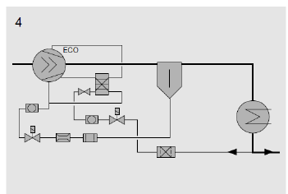
    - – Aux choix
Huile minérale
      - Naphténiques
      - Paraffiniques Huile synthétique
      - Alkyl benzènes (AB)
      - polyalphaoléfines : PAO

BTS FLUIDES ÉNERGIES ENVIRONNEMENTS - CORRECTION |  | Session 2015
Étude des installations – option C | FECEISI | Page : 4/12

2.2 – Analyse du retour d’huile vers les compresseurs à vis.

Le système proposé actuellement ne permet pas un retour automatique de l’huile vers les compresseurs. Le technicien doit venir soutirer l’huile dans le pot à huile et le transférer aux compresseurs de façon périodique.
Vous avez la charge d’automatiser le retour d’huile.

– Analyse du retour d’huile vers les compresseurs à vis.
2.2.1
Etapes | VANNE : Ouverte ◻ - Fermée
Etapes | A | B | C | D | E | F | G | H
Production frigorifique |  |  |  |  | x |  | x | x
Isolation du réseau d’huile et maintient de la production frigorifique |  |  |  | x | x |  | x | x
Dégazage du R717 : mise sous tension de la résistance de dégazage |  |  |  | x | x |  | x | x
Isolation du POT D’HUILE |  |  |  | x | x | x | x | x
Vidange de l’huile |  |  |  | x | x | x | x

2.2.2 Rédiger une nomenclature du matériel nécessaire à cette modification.

    - Remplacer les vannes D, F et H par de électrovanne.
    - Raccorder la sortie de l’électrovanne H au collecteur d’aspiration vers les compresseurs.
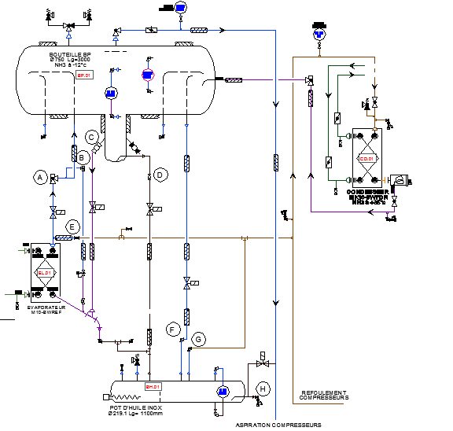

BTS FLUIDES ÉNERGIES ENVIRONNEMENTS - CORRECTION |  | Session 2015
Étude des installations – option C | FECEISI | Page : 5/12

TROISIEME PARTIE
DIMENSIONNER ET SELECTIONNER UNE PARTIE DE L’INSTALLATION

– Dimensionnement de l’installation frigorifique

    - Voir le diagramme
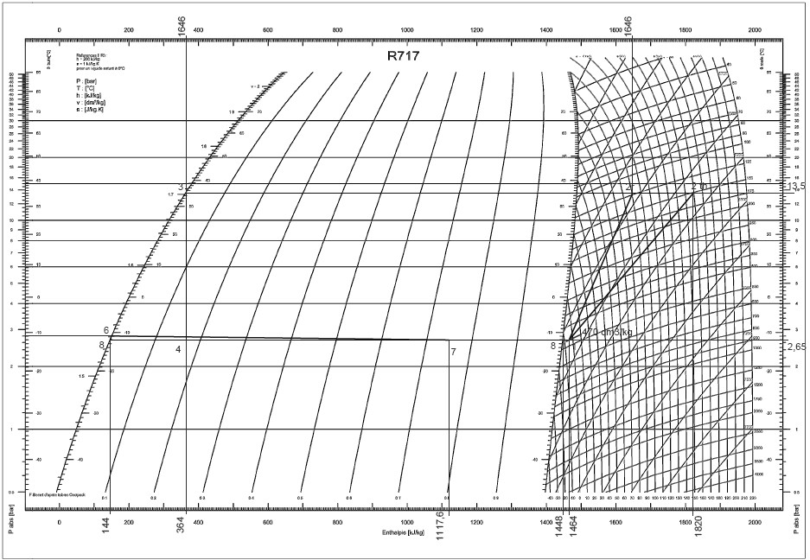

BTS FLUIDES ÉNERGIES ENVIRONNEMENTS - CORRECTION |  | Session 2015
Étude des installations – option C | FECEISI | Page : 6/12

    - Voir le tableau
 |  | Pression  [Bar] | Température saturante [°C] | Température  [°C] | Enthalpie  [kJ/kg]
1 | Aspiration compresseur | 2,65 | -12 | -7 | 1464
2th | Refoulement compresseur Sans refroidissement de l’huile | 13,5 | +35 | 158 | 1820
2r | Refoulement compresseur Avec refroidissement de l’huile | 13,5 | +35 | 90 | 1646
3 | Sortie condenseur | 13,5 | +35 | +35 | 364
4 | Sortie détendeur | 2,65 | -12 | -12 | 364
5 | Bouteille séparatrice liquide BP (liquide) | 2,65 | -12 | -12 | 144
6 | Entrée évaporateur | 2,8 | -9 | -12 | 144
7 | Sortie évaporateur | 2,65 | -12 | -12 | 1118
8 | Sortie séparateur BP vers aspiration des compresseurs | 2,65 | -12 | -12 | 1448

Volume spécifique aspiration : 0,461 [m3/kg] Volume spécifique du liquide entrée évaporateur : 1527 [m3/kg]

    - Enthalpie du fluide en sortie évaporateur :
h7 = (Φ0/qm0) + h6 = (400/(1479/3600)) + 144 = 1117,6 soit 1118[kJ/kg]
Titre vapeur en sortie évaporateur : lecture environ xv = 0,75
Titre vapeur par le calcul : xv = Δho/Δhl = (1117,6-144)/(1448-144) = 0,747
Taux de recirculation : 1/0.747 = 1.34

BTS FLUIDES ÉNERGIES ENVIRONNEMENTS - CORRECTION |  | Session 2015
Étude des installations – option C | FECEISI | Page : 7/12

    - Calculer le débit massique aspiré qmBP par les compresseurs.
qmBP = qmox(h7-h6)/(h1-h4) = (1479/3600)x((1118-114)/(1448-364)) = 0,369[kg/s]
soit 1328[kg/h]

    - Calculer le débit volume aspiré qvBP par les compresseurs. qvBP : qmBP x v1 = 1328 x 0,461 = 612,2[m3/h]
    - Calculer la puissance utile sur l’arbre d’un compresseur.
Pu = (qmBP /2) x Δhsans refroidissement = (0,369/2) x (1820-1464) = 65,7[kW]
    - Calculer la puissance du refroidisseur d’huile.
Prh = Pu – qmBP x Δhrefroidissement = 65.7 – ((0,369/2) x (1820-1646) = 33,6[kW]
    - Calculer la puissance rejetée au condenseur ΦK.
ΦK = Φ0 + Pu – Prh = 400 + 2x65,7 – 2x33,6 = 464,2[kW]

– Sélection des équipements

3.2.1 Sélectionner les compresseurs permettant de fournir la puissance frigorifique. Les conditions de fonctionnement sont sans sous refroidissement et surchauffe de 5K
OSKA8561-K |  | -10 | -12 | -15
OSKA8561-K | +30 | 230,5 |  | 185,1
OSKA8561-K | +35 | 219,55 | 201,69 | 174,9
OSKA8561-K | +40 | 208,6 |  | 164,7

Puissance frigorifique d’un compresseur 201,69kW

OSKA8561-K |  | -10 | -12 | -15
OSKA8561-K | +30 | 60,2 |  | 57,8
OSKA8561-K | +35 | 67,15 | 66,15 | 64,65
OSKA8561-K | +40 | 74,1 |  | 71,5

Puissance utile sur l’arbre d’un compresseur 66,15kW

3.2.2.1 Sélectionner le moteur électrique Réf : FlSD 280 S - vitesse 2970 tr/min Pu = 75kW
I = 127A
Pabs= 400.127.√3.0,9 = 79189W soit 79,19kW
Cote axe arbre : 498 – 311 = 187 mm

3.2.2.2
Le montage est un démarrage ETOILE / TRIANGLE
Avantage : limite le courant au démarrage
Inconvénient : le couple au démarrage est lui aussi réduit, d’où la nécessité que le compresseur démarre à vide (la haute et la basse pression communique durant le démarrage)
Sélection du matériel :
Courant de ligne : 127A
Courant traversant les contacteurs K1 (de ligne) et K3 (Δ) : 127/√3 = 73,32A
Courant traversant le contacteur K2 (Y) 73,32/√3 = 42.33A
La commande est en mono 230V
Référence des contacteurs K1 et K3 : Taille S3 - 3RT1045 – 1AP00 ou 1AP04 Référence des contacteurs K2 : Taille S2 - 3RT1036 – 1AP00 ou 1AP04

Relais thermique : 3RB2046-1EB Fusible associé gG : 315A

BTS FLUIDES ÉNERGIES ENVIRONNEMENTS - CORRECTION |  | Session 2015
Étude des installations – option C | FECEISI | Page : 8/12

3.2.3 Sélectionner les frigorifères Besoin : 360 / 8 = 45kW
Surface du frigorifère : S = 45000/(8 x 18,5) = 304,1 m²

Ref : DFRI 5386
Tau = (17990 * 8) / 10120 = 14,22 V/h conforme au 15V/h

BTS FLUIDES ÉNERGIES ENVIRONNEMENTS - CORRECTION |  | Session 2015
Étude des installations – option C | FECEISI | Page : 9/12

– Dimensionnement d’une partie du réseau frigorifique

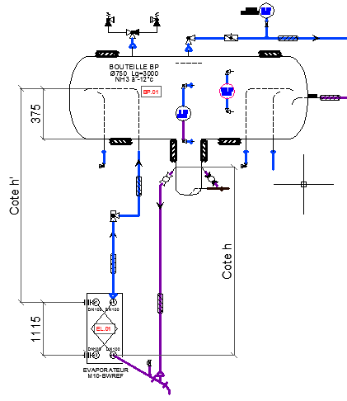
Circulation si : ρgh > ρ’gh’+ΣJ

ΣJ = 6272 + 4300 = 10572Pa h = h’-0,375+1,115 = h’+0,74

h’ = (ΣJ - (ρ.g.0,74))/(g.( ρ - ρ’)) (10572 – (651,5 x 9,81 x 0,74))
9,81 x (651,5-164,47) h’ = 1,2m

h = 1,2 + 0,74 + 0,3 = 2,24 m

BTS FLUIDES ÉNERGIES ENVIRONNEMENTS - CORRECTION |  | Session 2015
Étude des installations – option C | FECEISI | Page : 10/12

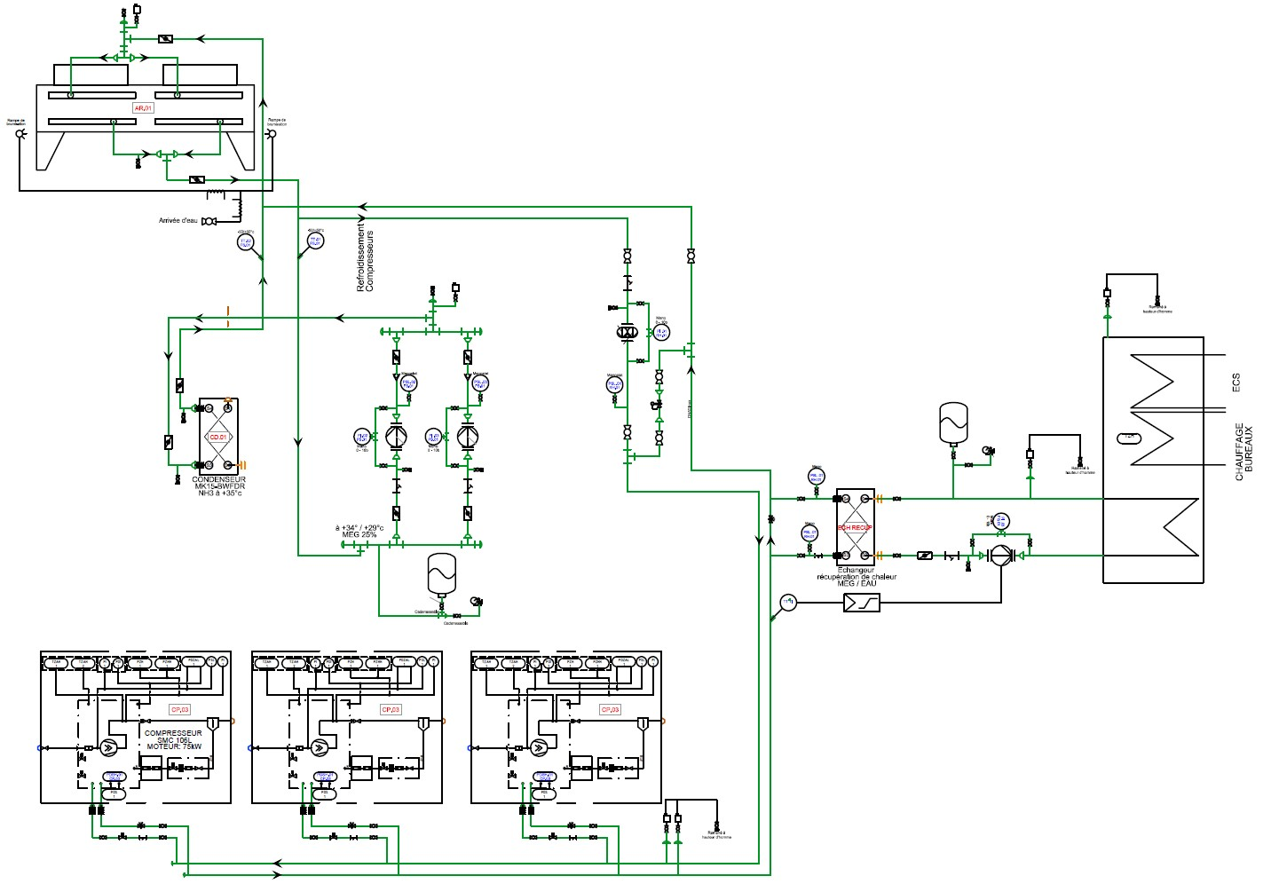

BTS FLUIDES ÉNERGIES ENVIRONNEMENTS - CORRECTION |  | Session 2015
Étude des installations – option C | FECEISI | Page : 11/12

